附件1农村集体经济组织登记证
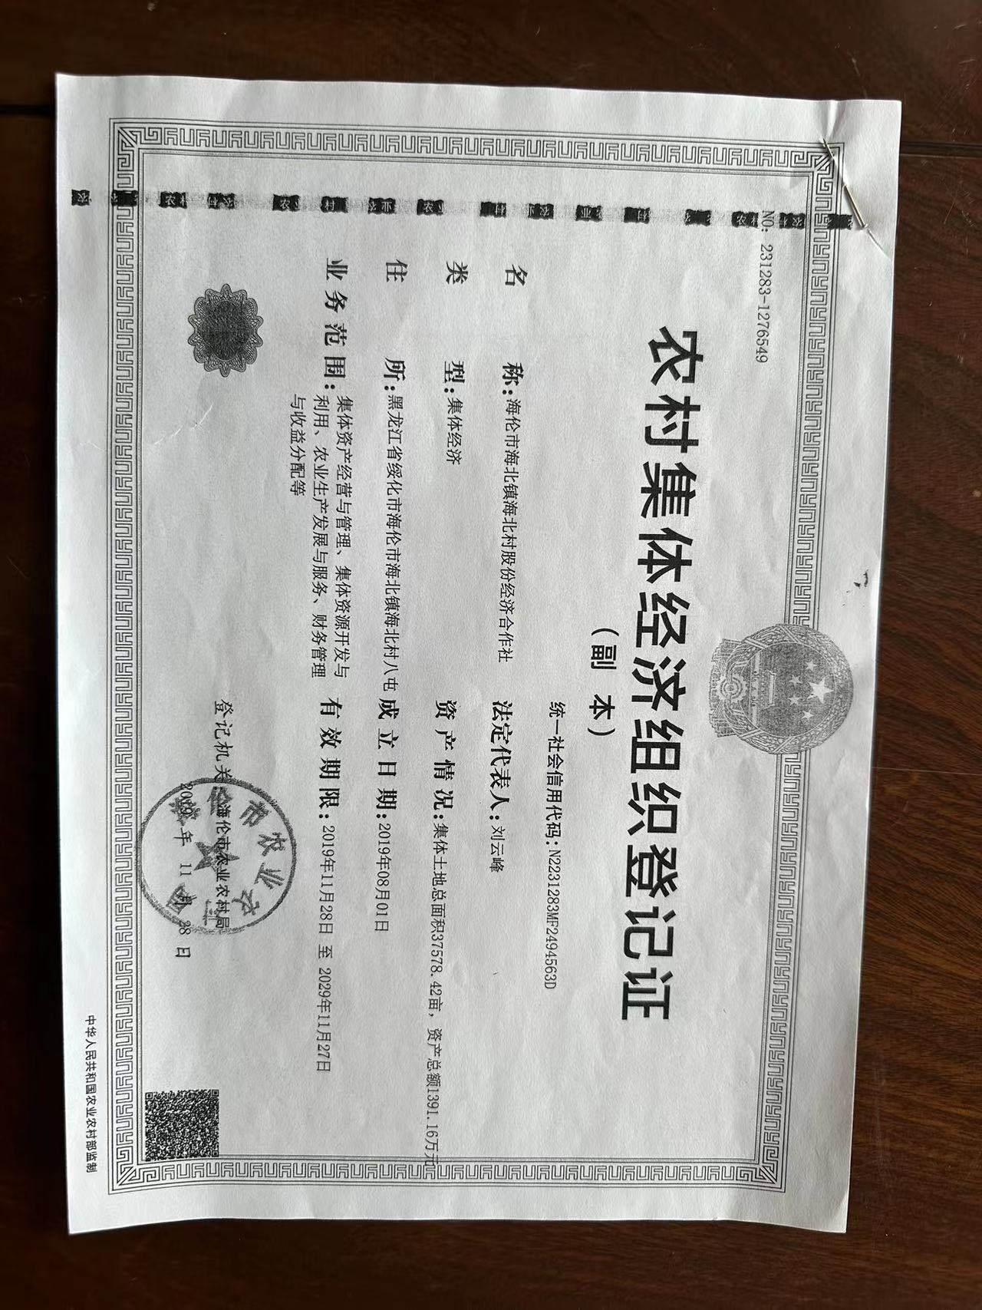

附件2土地手续
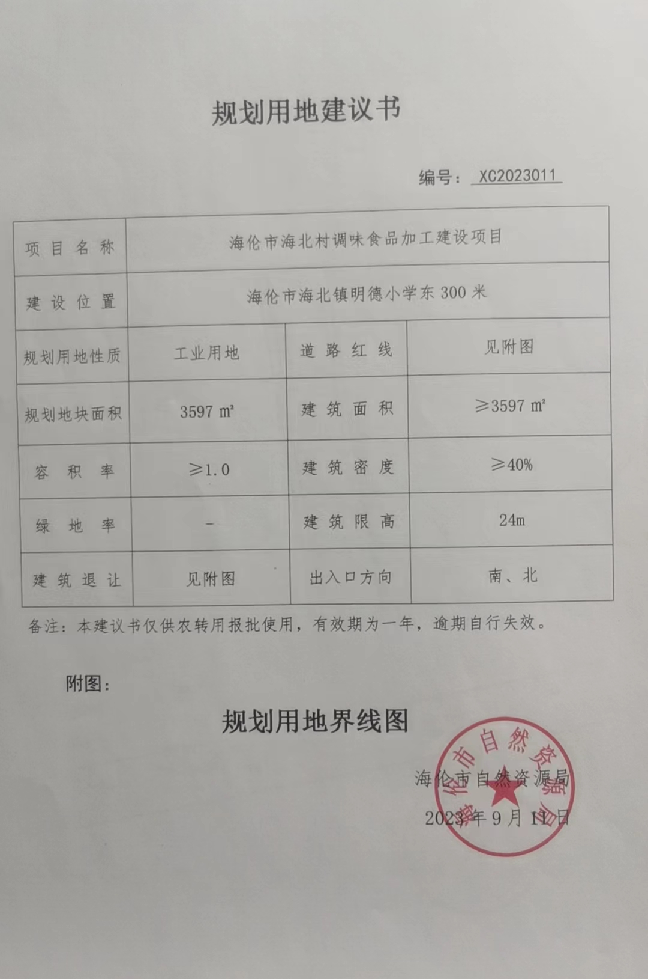

附件3燃料成分报告
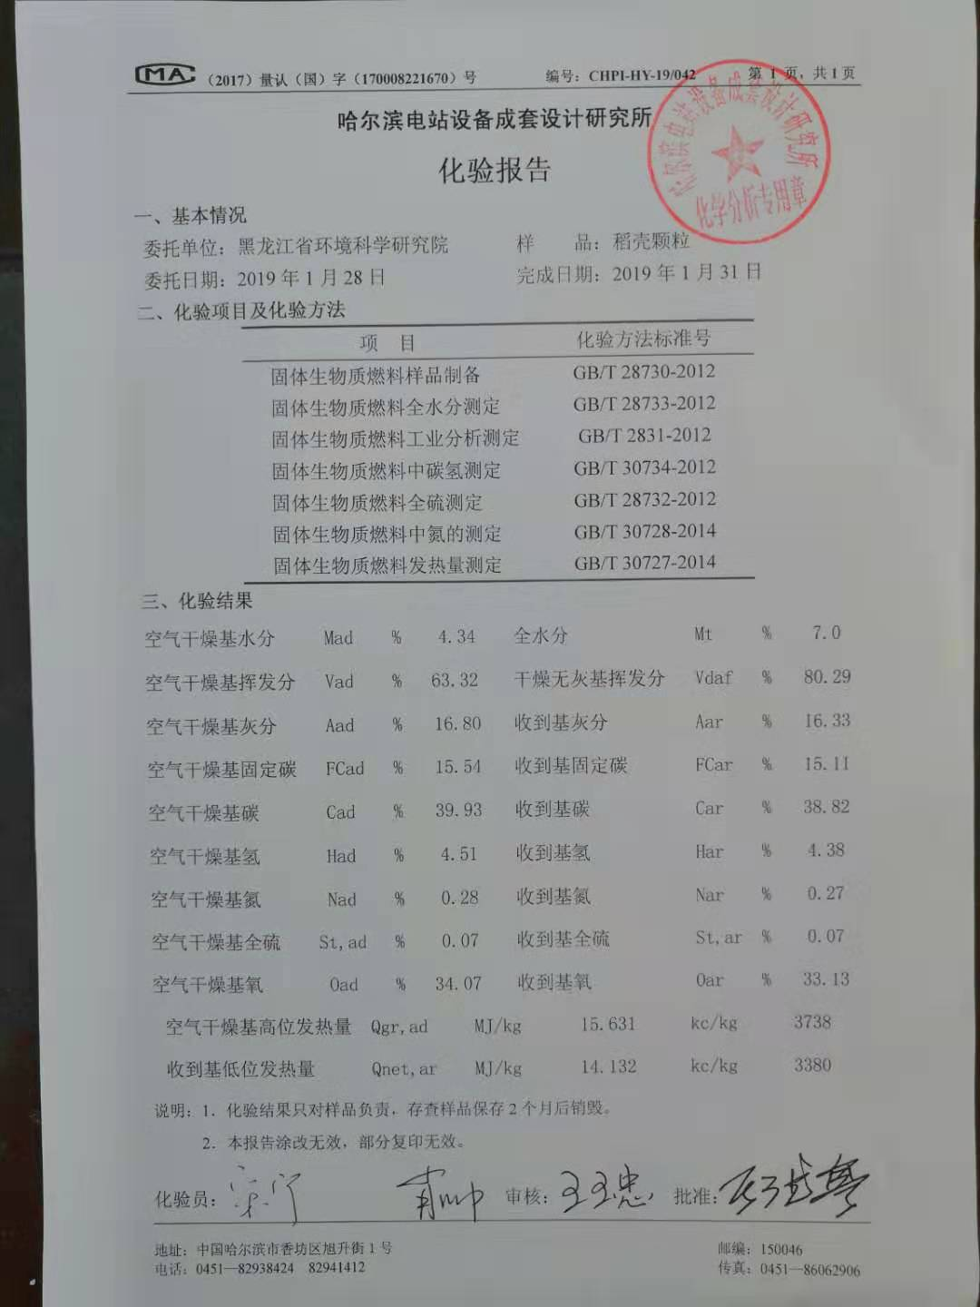

附件4现状检测报告
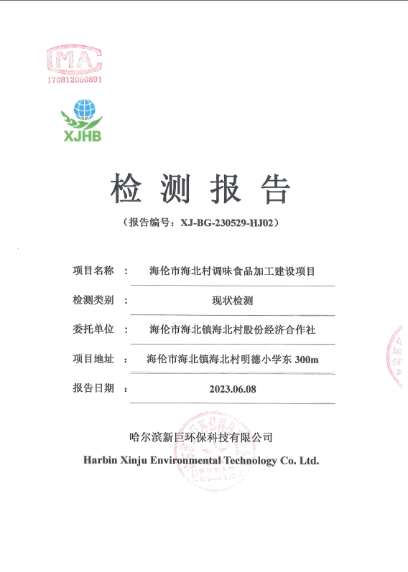

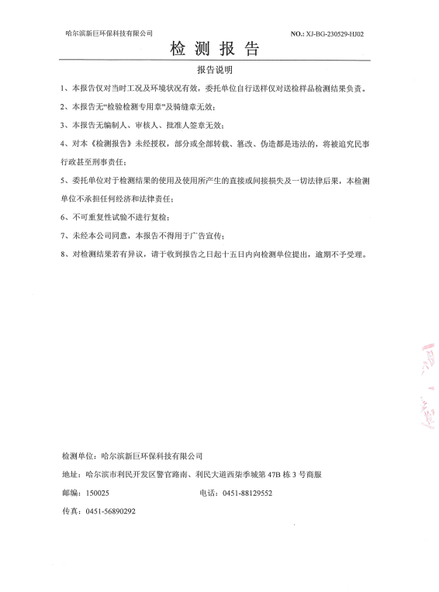

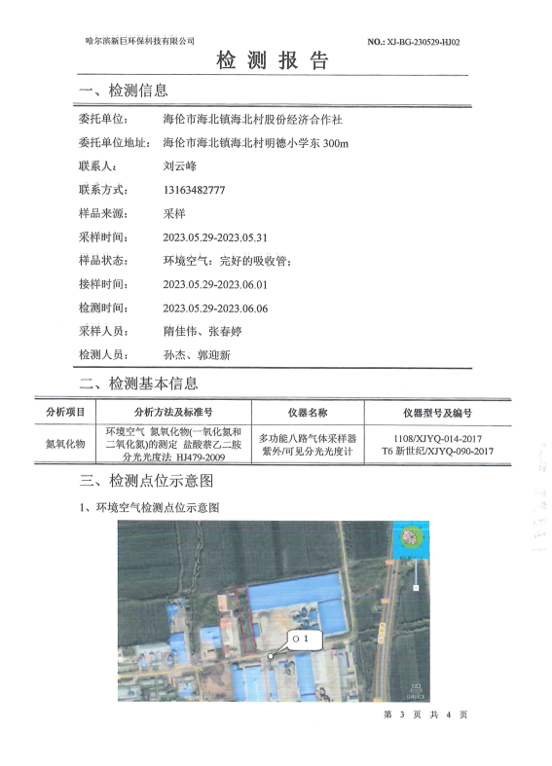

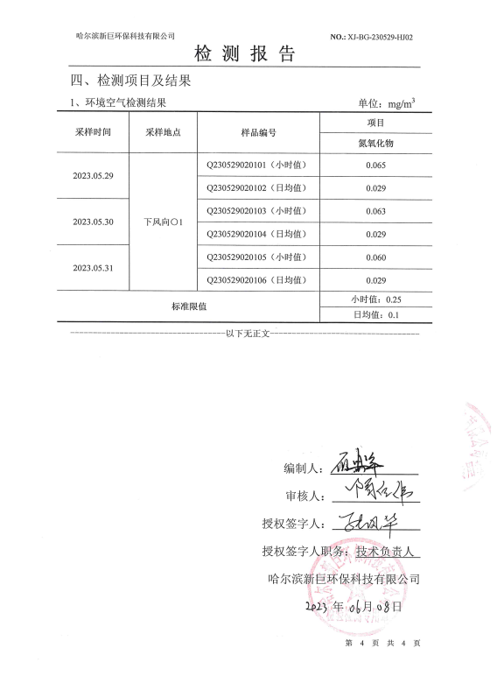

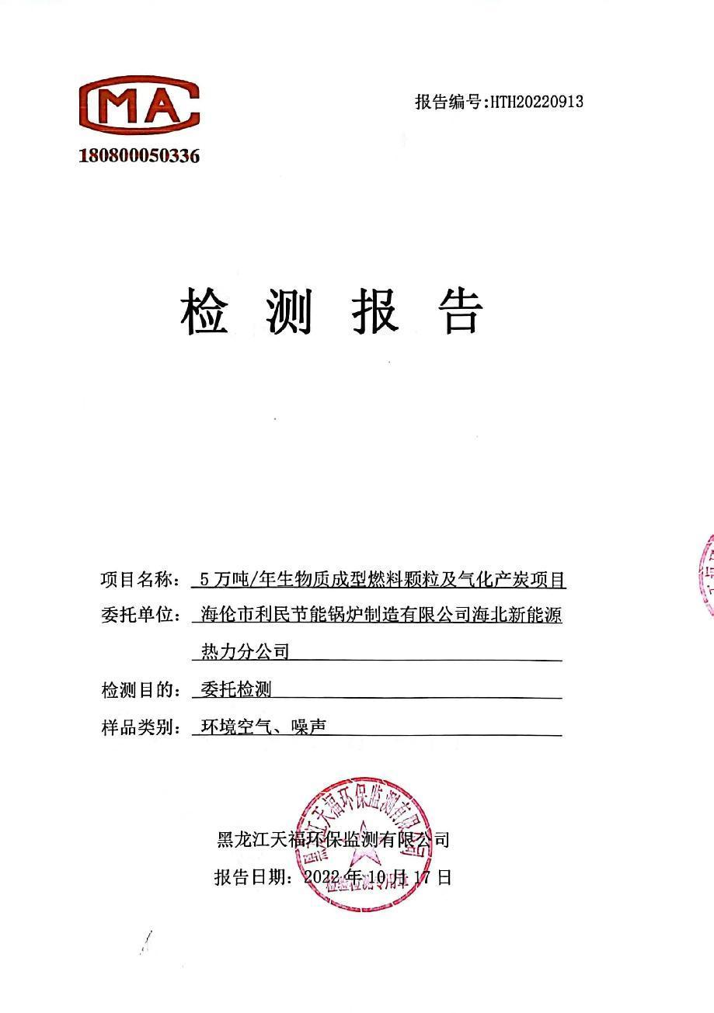

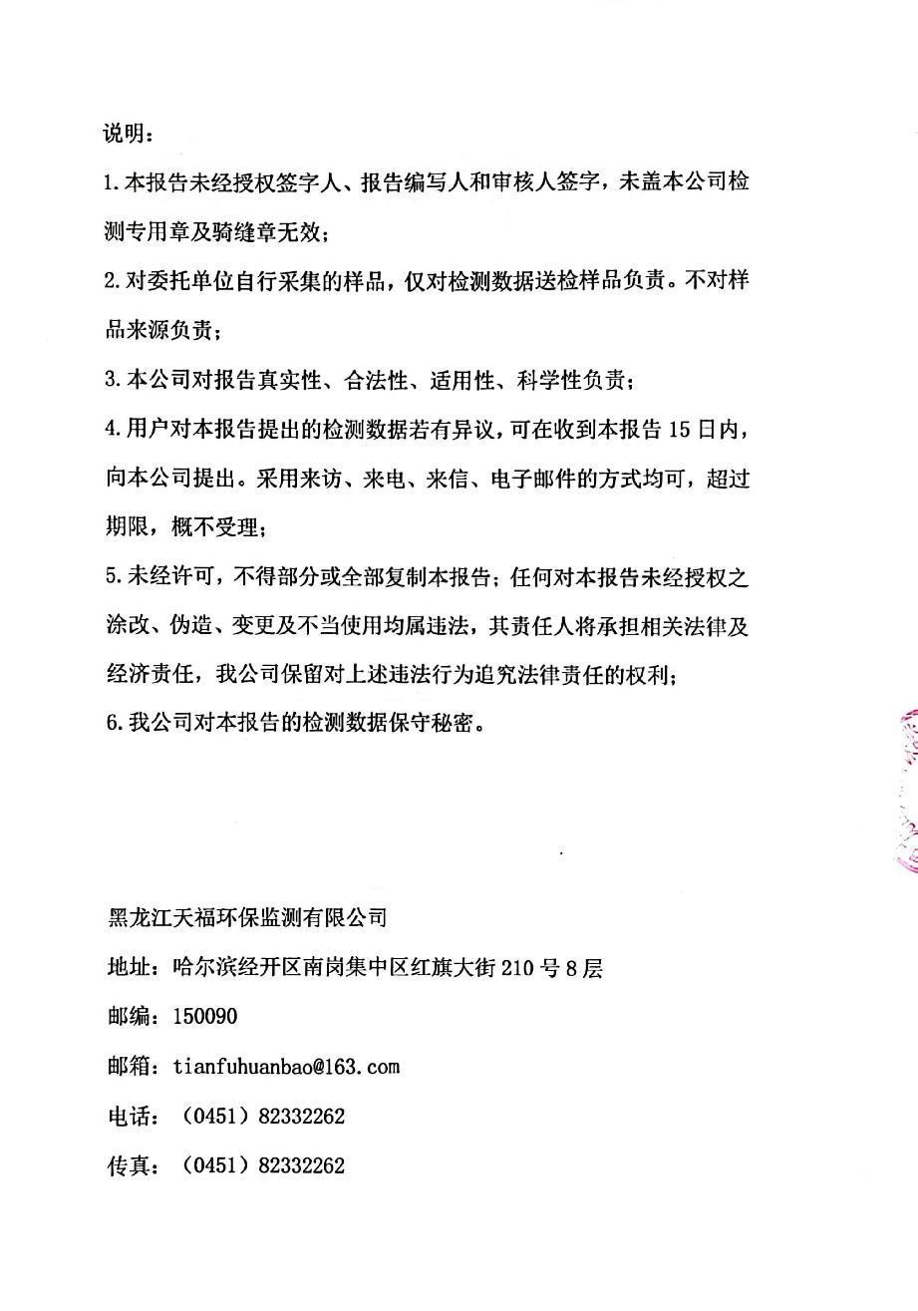

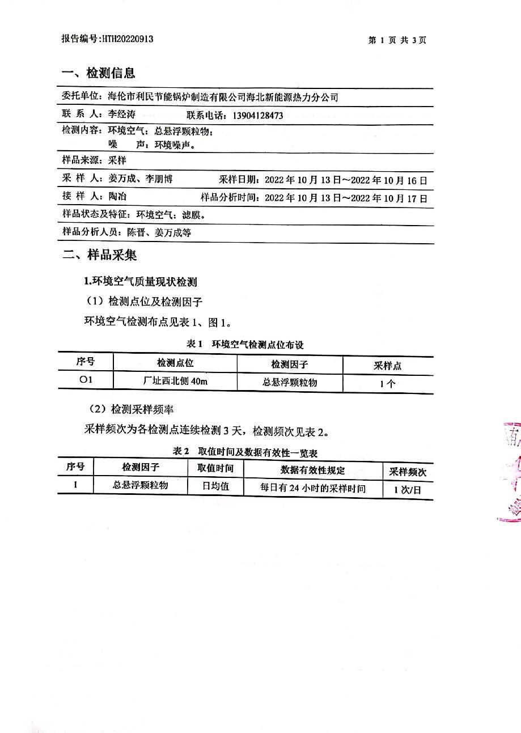

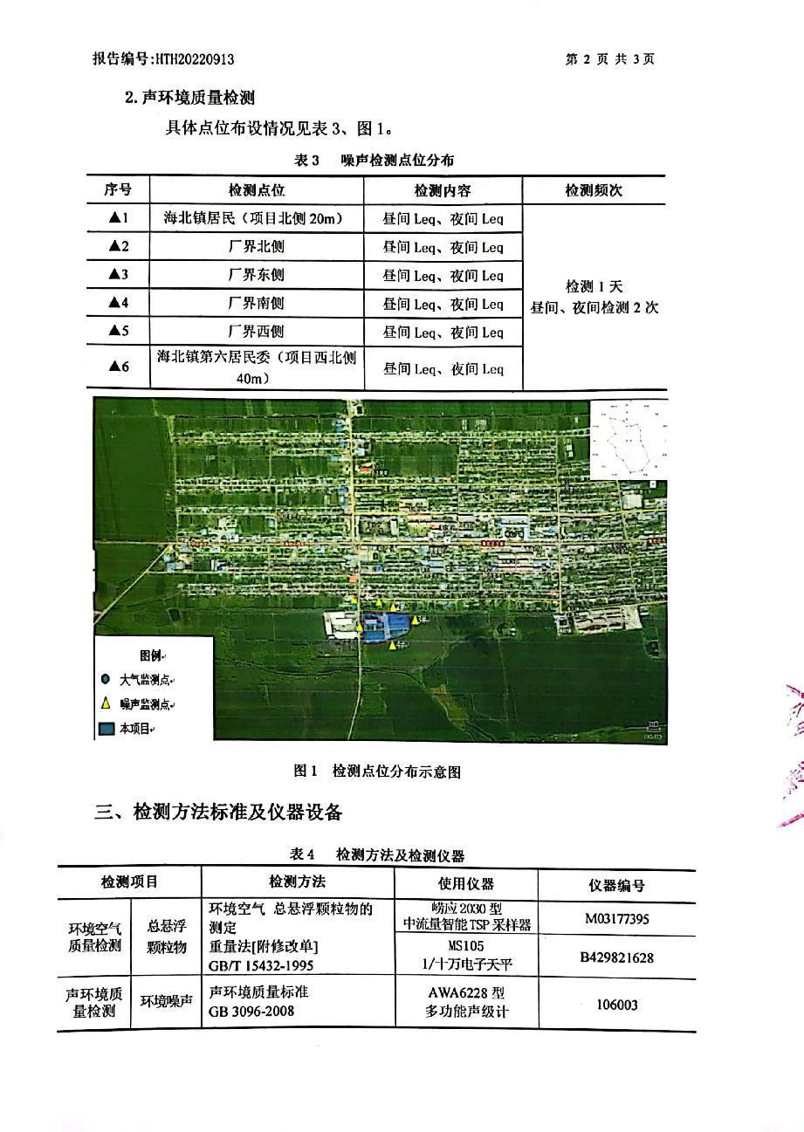

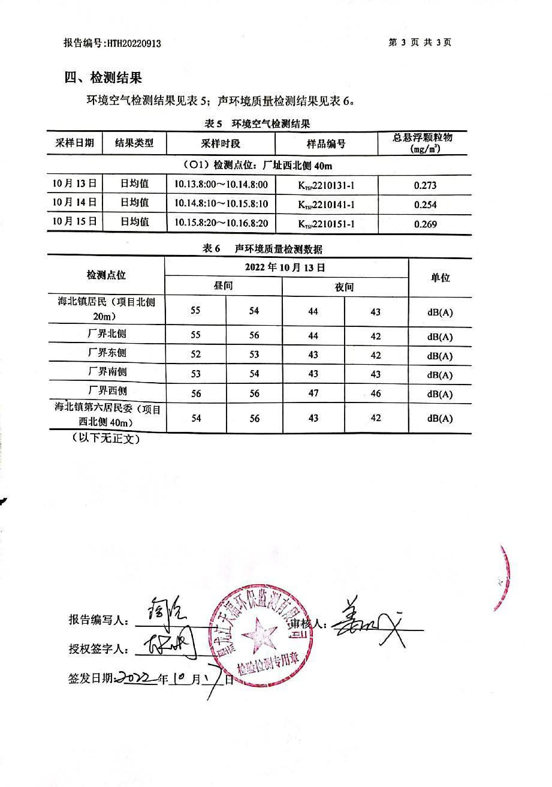

附件5总量计算说明
核定排放量计算说明
固体/液体燃料锅炉的废气污染物（颗粒物、二氧化硫、氮氧化物）年许可排放量按下列公式计算：
E_{年许可}=×V_{i}×R_{i}×_{i}×10⁻⁶
式中E_{年许可}—锅炉排污单位污染物年许可排放量，吨；
C_{i}—第i个主要排放口污染物排放标准浓度限值，毫克/立方米；
V_{i}—第i个主要排放口基准烟气量，标立方米/千克或标立方米/立方米；
R_{i}—第i个主要排放口所对应的锅炉前三年年平均燃料使用量（未投运或投运不满一年的锅炉按照设计年燃料使用量进行选取，投运满一年但未满三年的锅炉按运行周期年平均燃料使用量选取，当前三年或周期年年平均燃料使用量超过设计燃料使用量时，按设计燃料使用量选取），吨或万立方米；
δ_{i}—第i个主要排放口所对应的大气污染物许可排放量调整系数，按表1取值。
表1大气污染物许可排放量调整系数取值表
污染物项目  锅炉排污单位执行标准 |  | 二氧化硫 | 氮氧化物 | 颗粒物
GB13271 |  | 0.8 | 1 | 1
地方标准 | 标准限值＞0.8倍GB13271特别排放限值 | 0.8 | 1 | 1
地方标准 | 标准限值≤0.8倍GB13271特别排放限值 | 1 | 1 | 1
本项目生物质热水锅炉污染物核定总量：
（1）C为废气污染物许可排放浓度限值
本项目锅炉执行《锅炉大气污染物排放标准》（GB 13271-2014）表2燃煤锅炉大气污染物排放浓度限值要求，因此取值为颗粒物：50mg/m³，SO₂：300mg/m³，NO_{X}：300mg/m³。
（2）V为基准烟气量
根据《排污许可证申请与核发技术规范 锅炉》（HJ953-2018）中基准烟气量理论公式计算，公式如下：
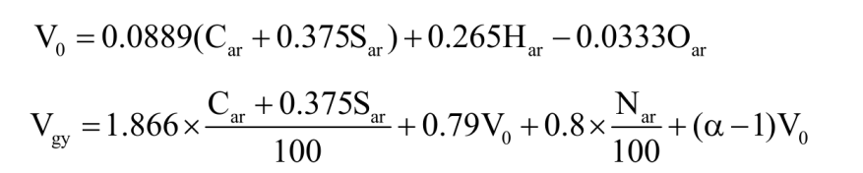
式中：V₀—理论空气量，标立方米/千克，计算得出1.90m³/kg；
V_{gy}—基准烟气量，标立方米/千克；
C_{ar}—收到基碳含量，百分比，%，根据燃料检测报告取38.82；
S_{ar}—收到基硫含量，百分比，%，根据燃料检测报告取0.07；
N_{ar}—收到基氮含量，百分比，%，根据燃料检测报告取0.27；
H_{ar}—收到基氢含量，百分比，%，根据燃料检测报告取4.38；
O_{ar}—收到基氧含量，百分比，%，根据燃料检测报告取33.13；
α—过量空气系数，燃料燃烧时实际空气供给量与理论空气需要量之比值，燃煤锅炉、燃生物质锅炉和燃油锅炉的过量空气系数分别为1.75、1.75、1.2，对应基准氧含量分别为9%、9%、3.5%。本次评价取值为1.75。
经计算，基准烟气量为6.13m³/kg。
（3）R为设计燃料用量
本项目设计全年生物质成型颗粒使用量为1049t/a。
因此污染物核定量计算过程如下：
颗粒物=50×6.13×1049×1×10⁻⁶=0.322t/a
SO₂=300×6.13×1049×0.8×10⁻⁶=1.543t/a
NO_{X}=300×6.13×1049×1×10⁻⁶=1.929t/a
根据工程分析，无组织颗粒物排放量为0.006t/a
（2）废水
根据工程分析，本项目废水量为2226.68t/a，氨氮排放浓度为26.78mg/L，COD排放标准为500mg/L。
COD =2226.68×500×10⁻⁶ =1.113t/a
氨氮 =2226.68×26.78×10⁻⁶ =0.06t/a
因此本项目核定总量颗粒物为0.328t/a，SO₂为1.543t/a，NO_{X}为1.929t/a，COD为1.113t/a，氨氮为0.06t/a。

附件6生态环境分区管控分析报告
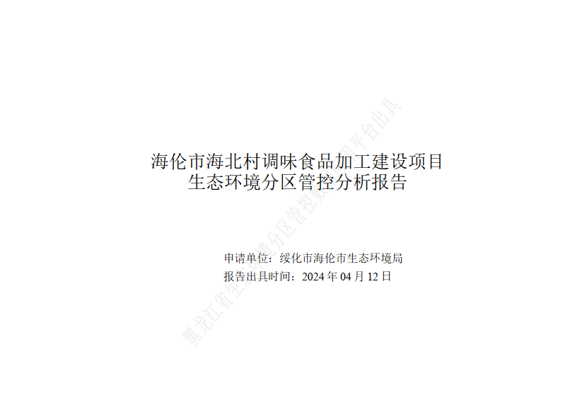
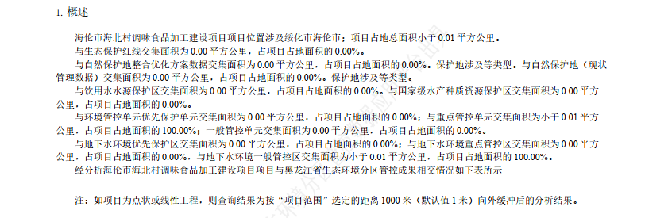

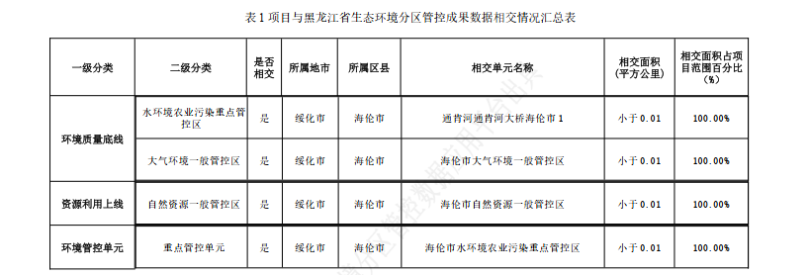
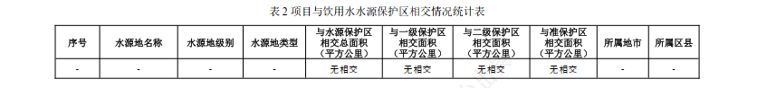
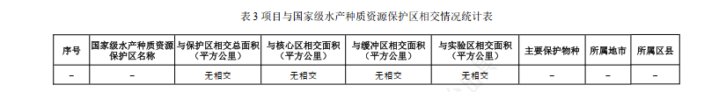
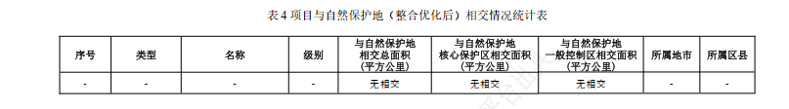

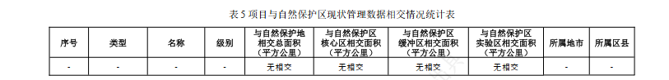
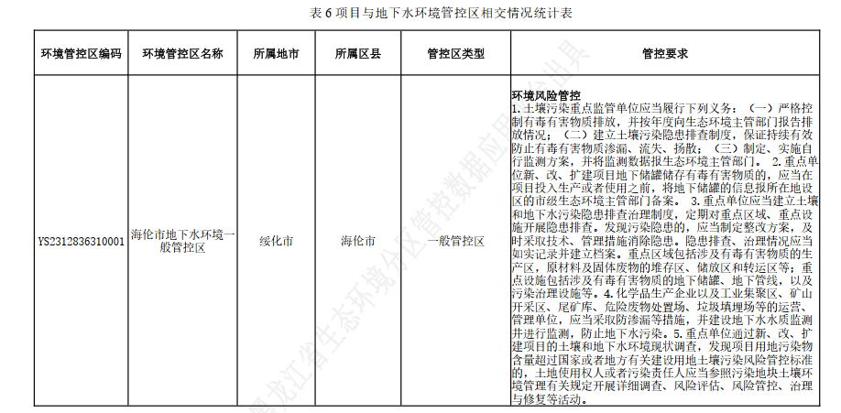
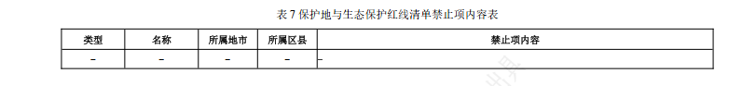
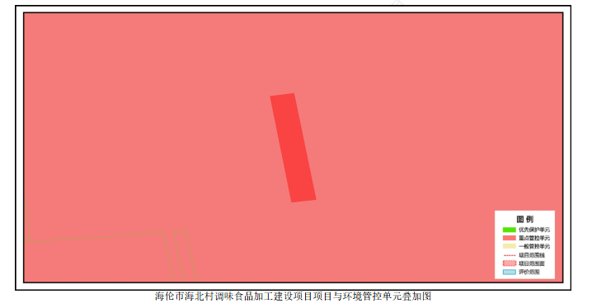
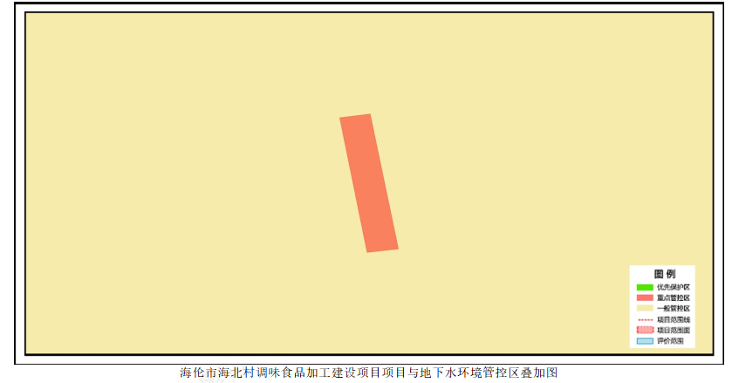
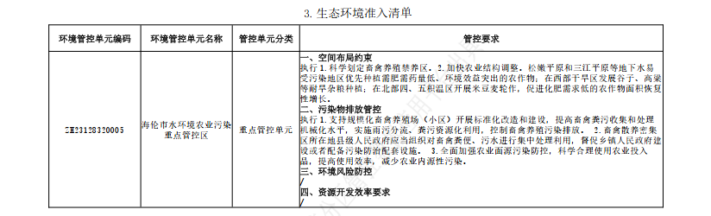
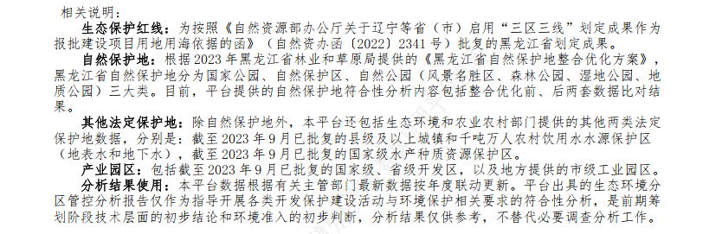

附件7关于对海伦市海北村调味食品加工建设项目“未批先建”违法行为不予处罚的说明
